Уважаемый пользователь официального сайта https://pfr.gov.ru, вы можете подать заявление об отказе от получения ежемесячной денежной выплаты.

- Зайдите на официальный сайт ПФР и кликните по кнопке

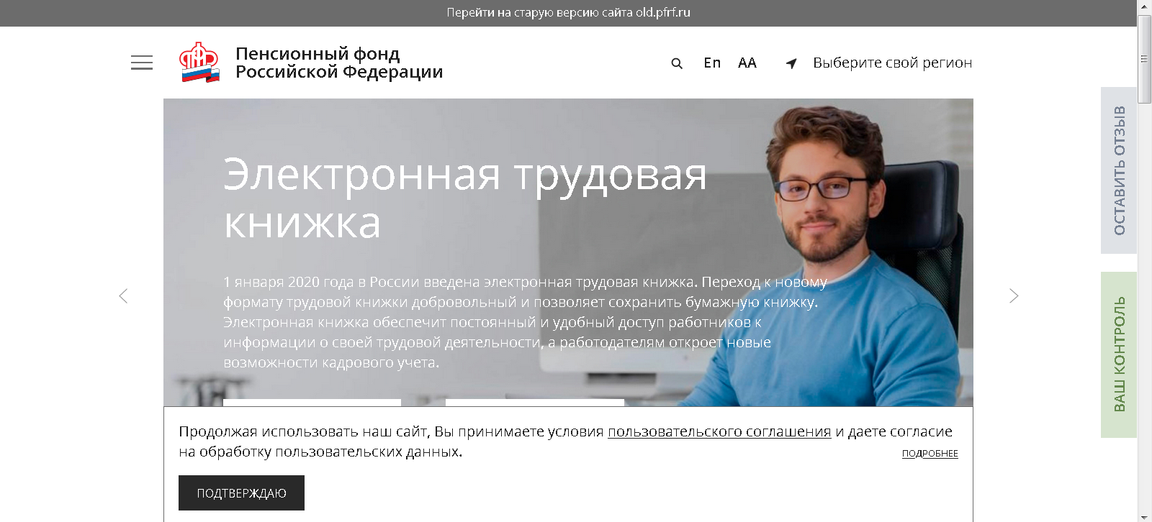

- Для входа в Личный кабинет используем Вашу учетную запись в Единой системе идентификации и аутентификации (ЕСИА).

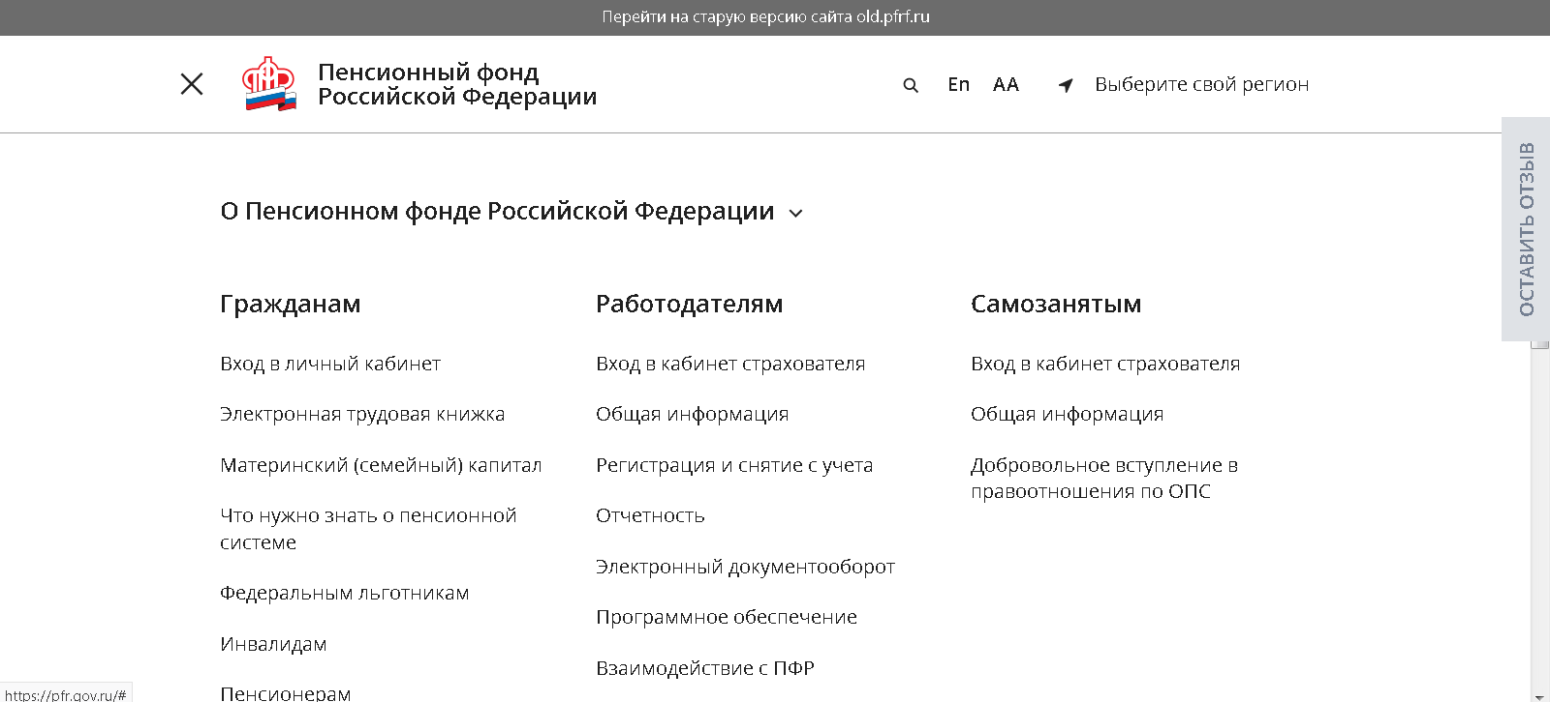

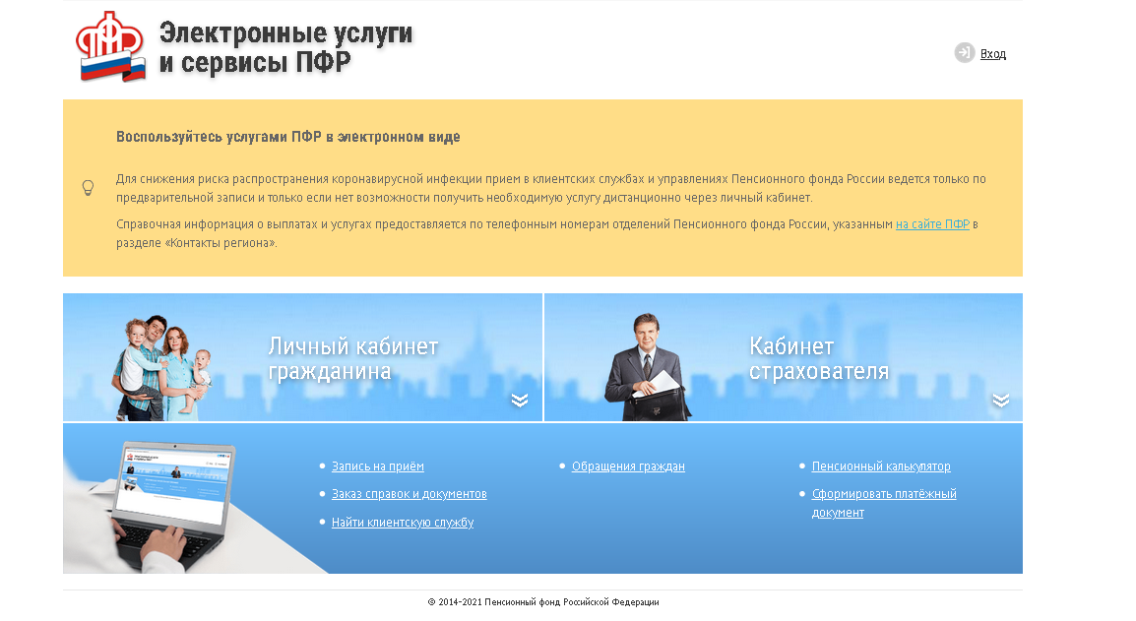
- Заходим в раздел «Социальные выплаты» и выбрать графу «Об отказе от получения ежемесячной денежной выплаты».

Обращаем внимание!
«Данный сервис доступен только для Героев Советского Союза, Героев Российской Федерации, полных кавалеров ордена Славы и членов их семей, Героев Социалистического Труда, Героев Труда Российской Федерации, полных кавалеров ордена Трудовой Славы, которые являются получателями ежемесячной денежной выплаты в соответствии с Законом Российской Федерации от 15 января 1993 г. № 4301-1 «О статусе Героев Советского Союза, Героев Российской Федерации и полных кавалеров ордена Славы» и Федеральным законом от 9 января 1997 г. № 5-ФЗ «О предоставлении социальных гарантий Героям Социалистического Труда, Героям Труда Российской Федерации и полным кавалерам ордена Трудовой Славы.».

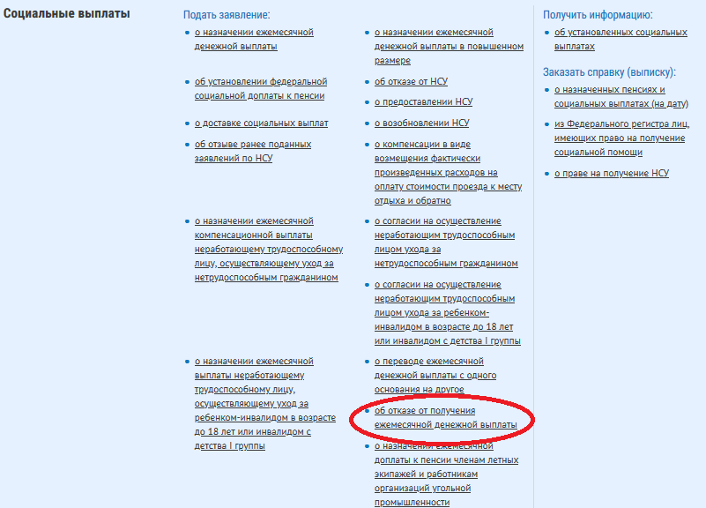

- В открывшемся окне заполняем 3 пункта заявления. Данные, помеченные красной звездочкой, обязательны для заполнения:

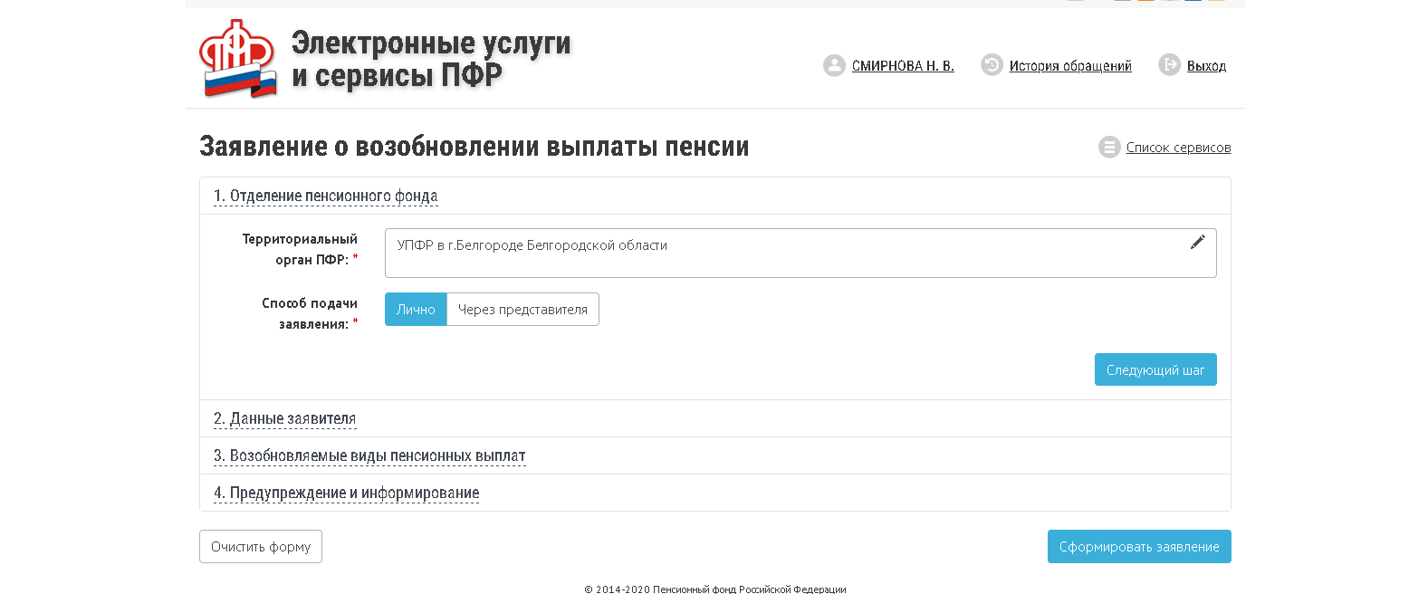

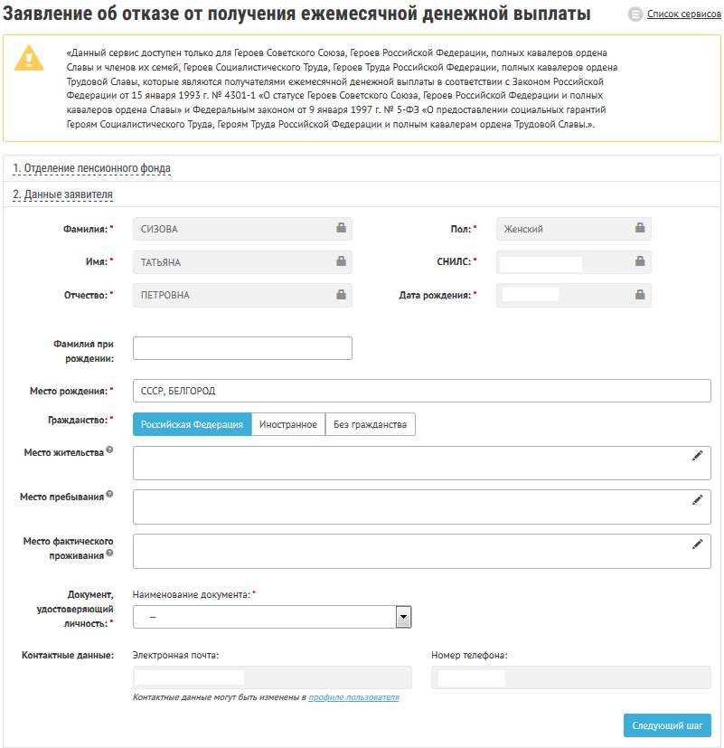

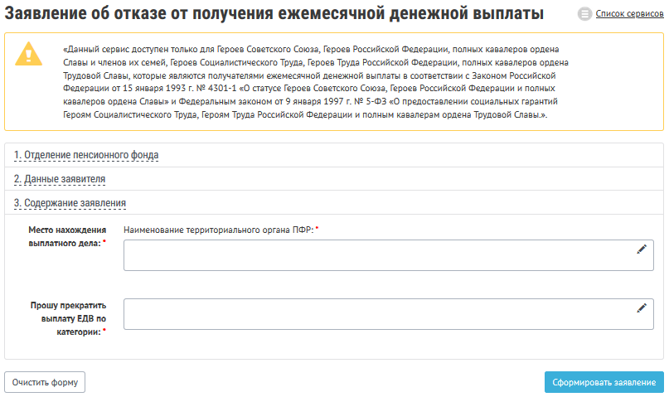

И нажимаем кнопку «Сформировать заявление».

В истории обращений можно отследить статус поданного заявления.

